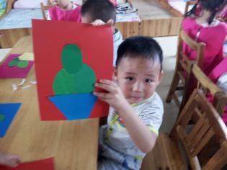
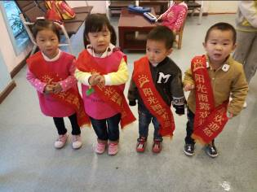
观 察 记 录
时间：2018.7.18 地点：芙蓉树班 记录：思思
一、晨间情况：
天蓝蓝 ，白云飘 。背起小书包 ，花儿开 ，鸟儿叫 ，太阳公公笑 。勤刷牙 ，勤洗澡 ，我是好宝宝 。爱妈妈 爱爸爸 ，我要快快长高。小飞机 ，纸飞机 ，一起做游戏 。虫虫飞 ，嗡嗡嗡 蜜蜂在采蜜 。草儿绿 ，春天到 ，世界多美好 。爱妈妈 ，爱爸爸 ，我要快快长高。小飞机 ，纸飞机 ，一起做游戏 。虫虫飞 ，嗡嗡嗡 ，蜜蜂在采蜜 。草儿绿 ，春天到 ，世界多美好 。爱爸爸 ，爱妈妈 ，我要快快长高。伴随着动听的歌声，我们又迎来了一个美好的早晨。我们今天的晨间活动是玩自行车，你看我们的小朋友们互相配合，你推我，我推你玩的不亦乐乎。
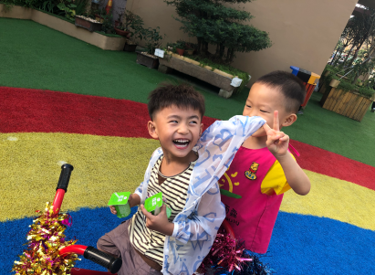
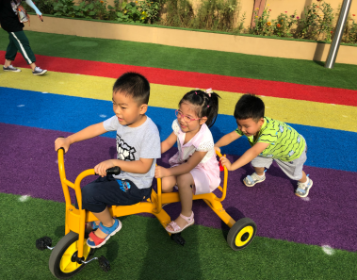
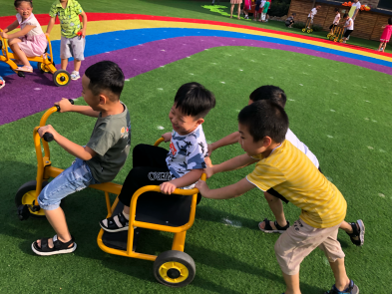
二、整体情况：
今天的营养早餐是：美味小馄饨、卤鸡蛋。 营养午餐是：冬瓜烧肉、炒三丝、棒骨玉米汤、南瓜饭。营养加点是：火龙果、葡萄。营养晚餐是：老北京炸酱面、原味汤。
美味的营养早餐过后是由思思妈妈带来的主题课《认识数位》。思思：数字宝宝又来我们幼儿园做客啦！让我们热烈欢迎好朋友。——思思拿出写好的数字卡片，如 39，先读出数字，然后“告诉幼儿 3 代表 30，9 代表 9”。紧接着思思妈妈说到——数字宝宝生气了。它们说有些小朋友不认识数位，把它们的名字读错了。它们想请老师帮所有的小朋友都认识数位。接下来，思思开始引导幼儿认识数字“39”中，数字“9”所在的位置叫做个位，数字“3”所在的位置叫做十位。也就是个位上是数字“9”，十位上是数字“3”。操作环节思思请幼儿自己取卡片，拼成 100 以内的数，再说说个位是几，十位是几。最后是我们的分组活动，思思问：小朋友都学会认识数位了吗？数字宝宝想对小朋友进行检测。原来是到了，我们操作卡片的时间啦，在操作卡片的时候小朋友们表现的都很认真哦！认真的寻找个位与十位并画上相应的圈圈表示，给你们点赞哦！
又到啦才艺展示的时间，今天才艺展示的小明星有程凯迪、王皓轩、周靖宇、闵翌阳。本周才艺展示的主题是《小舞蹈》。程凯迪给大家带来的节目是《爱上幼儿园》宝贝能跟着音乐边跳边唱，丝毫不怯场，表现的很不错，给你点赞哦！王皓轩宝贝给大家带来的节目是《蹦跳的兔子》，这个舞蹈很有感染力，小朋友们都不自觉的跟着跳了起来了，但是宝贝自己有点笑场了。闵翌阳宝贝给大家带来的节目是《锤子歌》，宝贝的音乐节奏感很不错哦！每个动作都在音乐节奏点上，很不错了。周靖宇宝贝给大家带来的节目是《快嘴巴》，这首歌曲很动听，小朋友们都忍不住跟着哼唱了起来了，宝贝的动作也很夸张了，给你点赞哦！期待你们越来越棒哦！
三、教师寄语：
1、本周才艺展示的主题是《小舞蹈》。明天艺展示的小朋友有：胡琪悦、仝彬贺、庄咏熹、王韵惟程凯迪、余辰逸请家长在家里给宝贝提前准备好节目。

非常感谢您对我们工作的支持与配合！

